Joel Delgado R.
Practica #11
“Aeropuerto”

***Informes
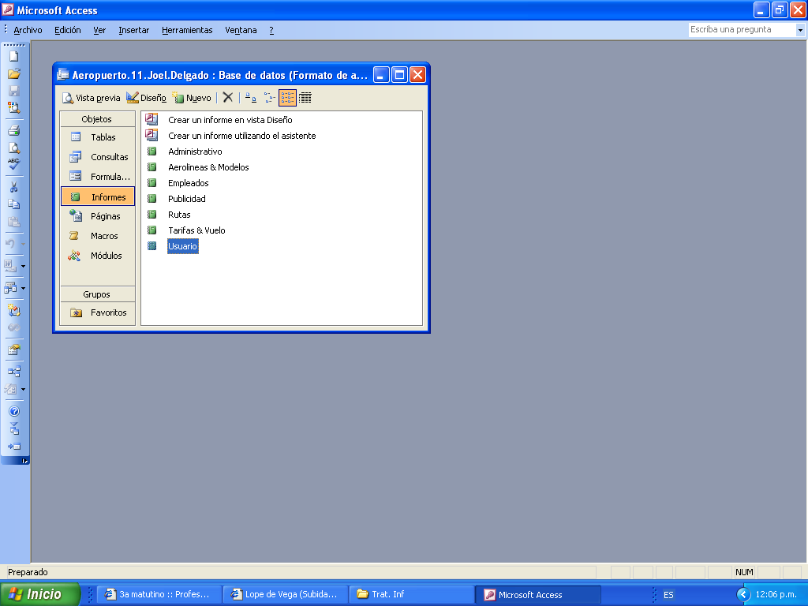

***Tablas
